 | ТЕХНИЧЕСКИ УНИВЕРСИТЕТ – СОФИЯ  ФАКУЛТЕТ КОМПЮТЪРНИ СИСТЕМИ И ТЕХНОЛОГИИ

ПРОТОКОЛ № 4
Дисциплина: „Сигнали и системи”

Изготвил: Йордан Начев

Фак. № 121224053
Група: 43
II курс, КСИ

София, 2026

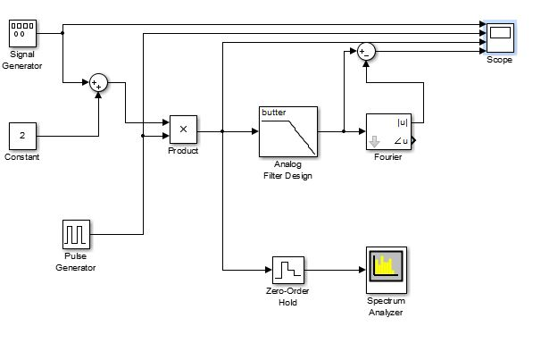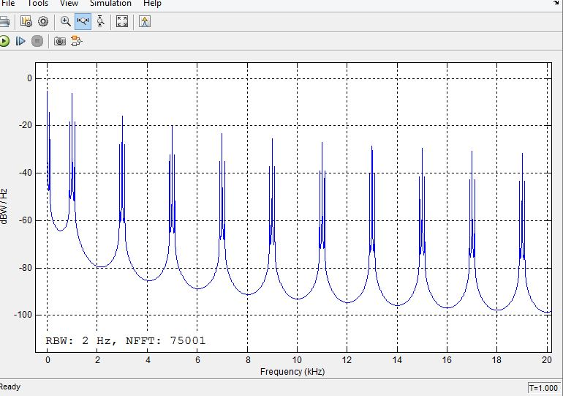
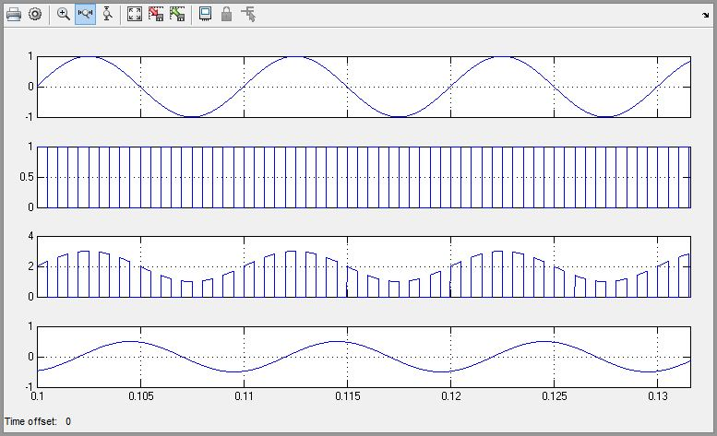
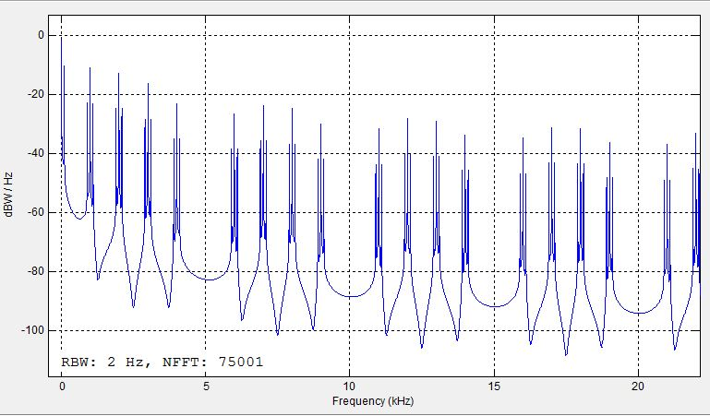
Когато произведението на коефициента на запълване на носещата поредица правоъгълни импулси и номера на хармоника е цяло число, то от спектъра на АИМ сигнала липсват както съответният хармоник, така и неговите странични съставки.
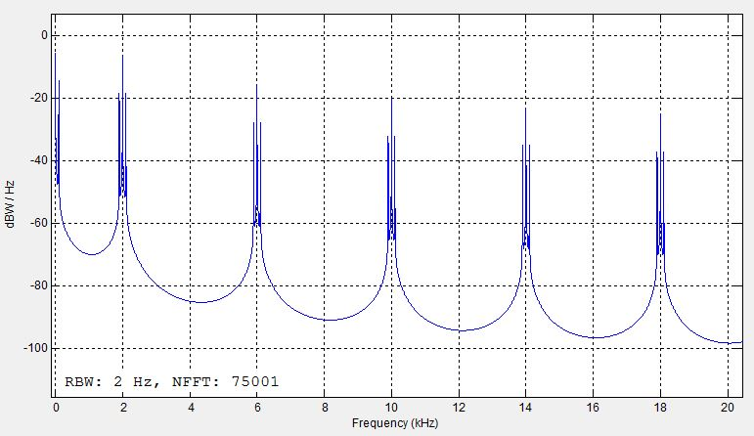
При нарастване на честотата на носещата поредица правоъгълни импулси, всички честоти на хармоничните й съставки в спектъра на АИМ сигнала се увеличават, което води до неговото разширяване.
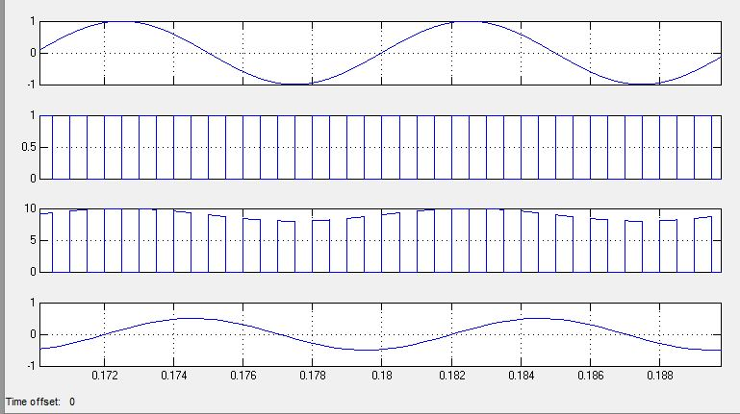
Увеличаването на стойността в блока константа предизвиква нарастване на амплитудата на АИМ сигнала, докато относителната й промяна намалява.
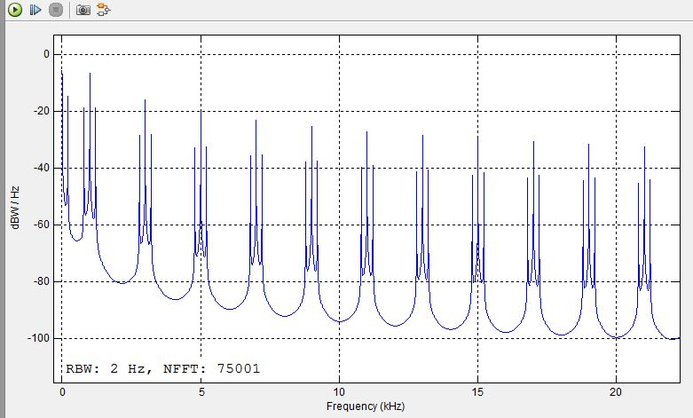
При повишаване на честотата на информационния сигнал, разстоянието между хармониците на носещата поредица правоъгълни импулси и техните странични компоненти в спектъра на АИМ сигнала нараства.
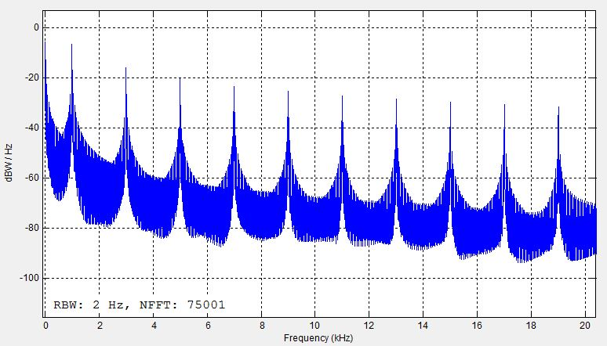
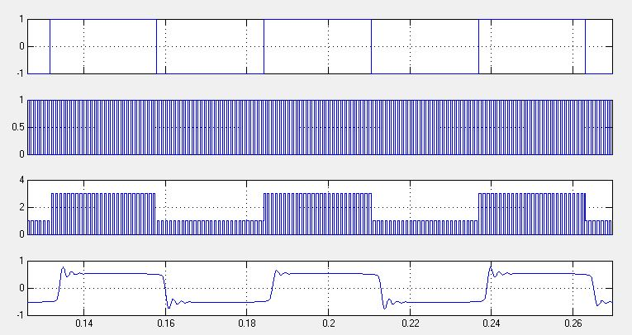
Ако информационният сигнал не е хармонично трептение, в спектъра на АИМ сигнала от двете страни на всеки хармоник на носещата поредица правоъгълни импулси се появява пълният спектър на информационния сигнал.
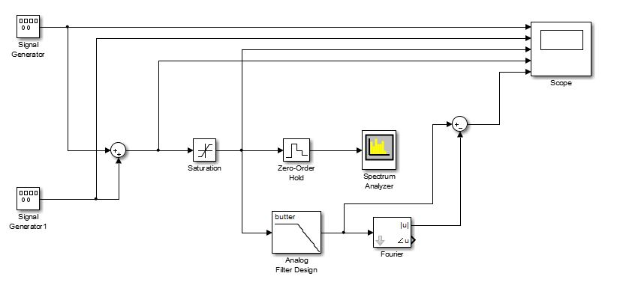
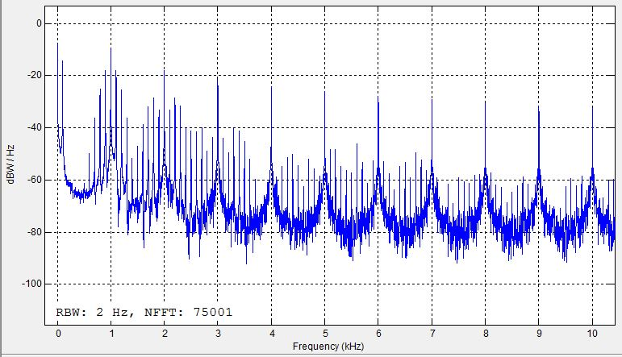
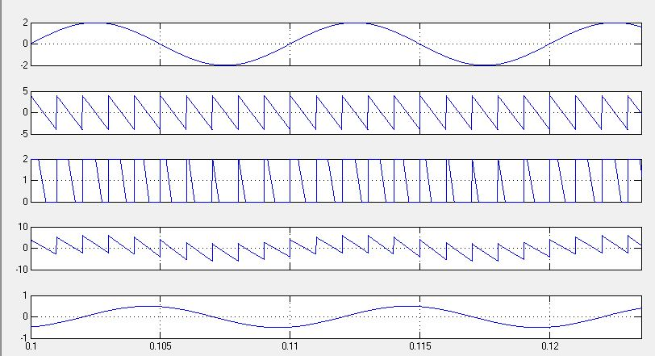
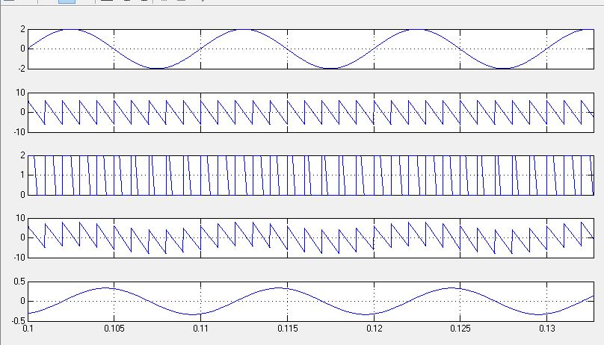
Когато амплитудата на долния сигнален генератор се увеличи, широчината на ШИМ нараства, а относителната й промяна намалява.
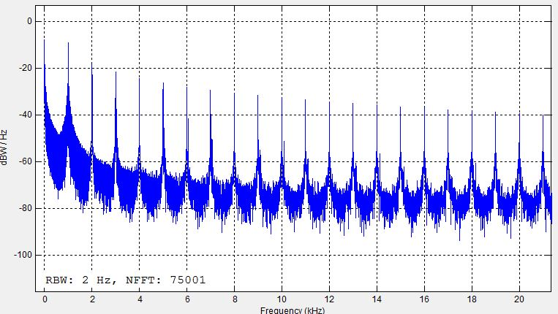
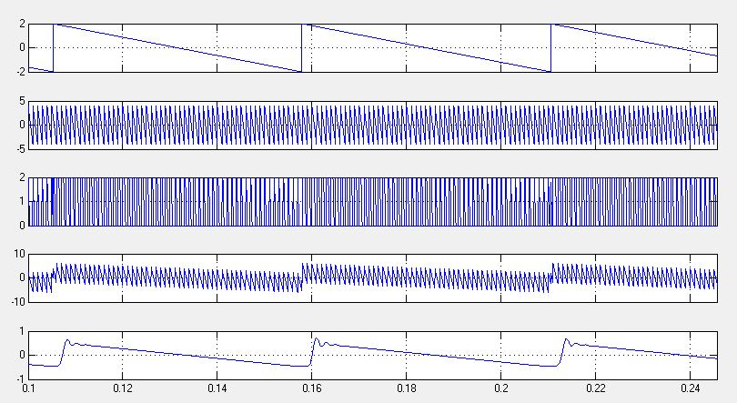
Симулацията илюстрира, че ШИМ сигналът се изгражда от трионообразен носещ сигнал с променлива широчина на импулсите. След филтриране сигналът се изглажда и възстановява входната форма, като се запазват малки пулсации, дължащи се на високочестотни компоненти.
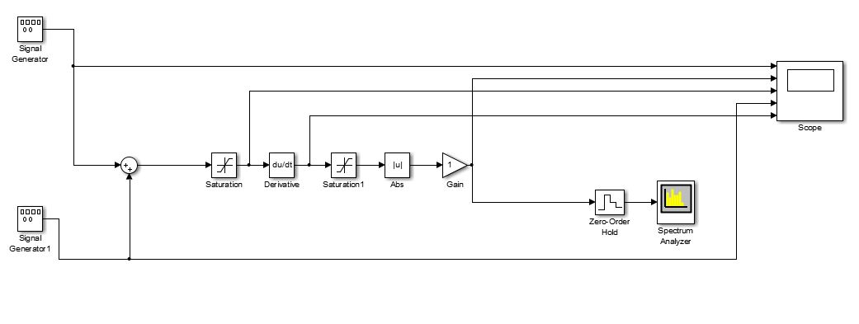
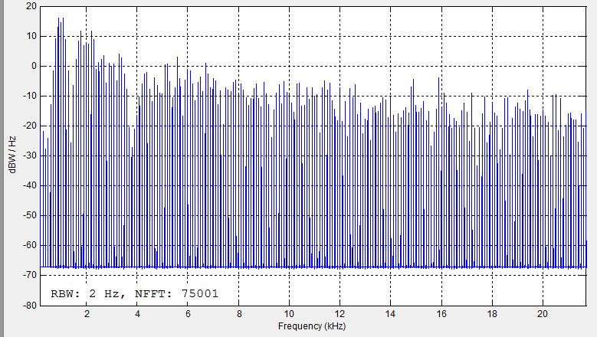
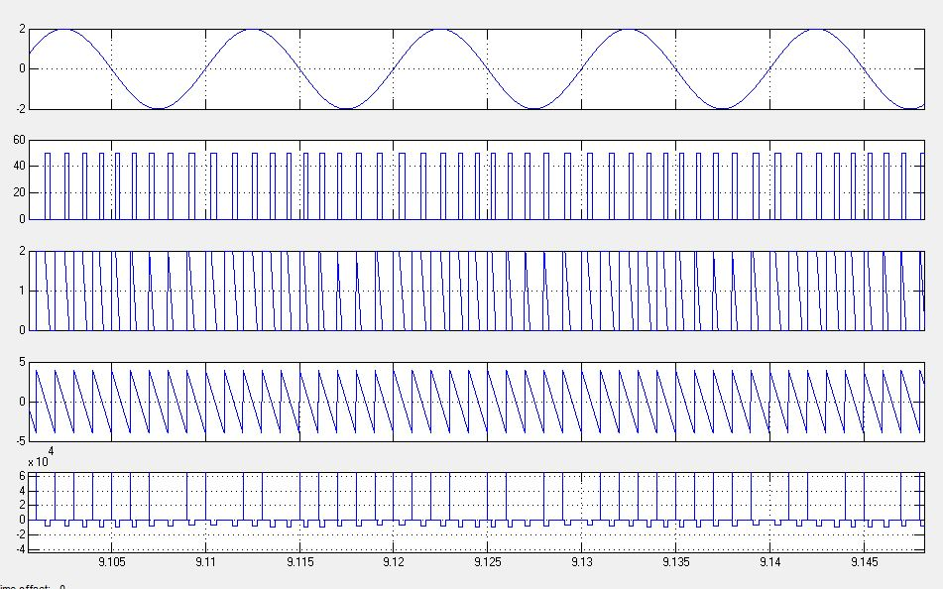
Схемата извършва преобразуване на входния сигнал чрез последователно диференциране, ограничаване и взимане на абсолютна стойност, в резултат на което се формира импулсен сигнал. В неговия спектър се наблюдават множество високочестотни компоненти, породени от бързите преходи. Полученият сигнал е дискретизиран и отразява зависимостта между входния аналогов сигнал и образуваните импулси.
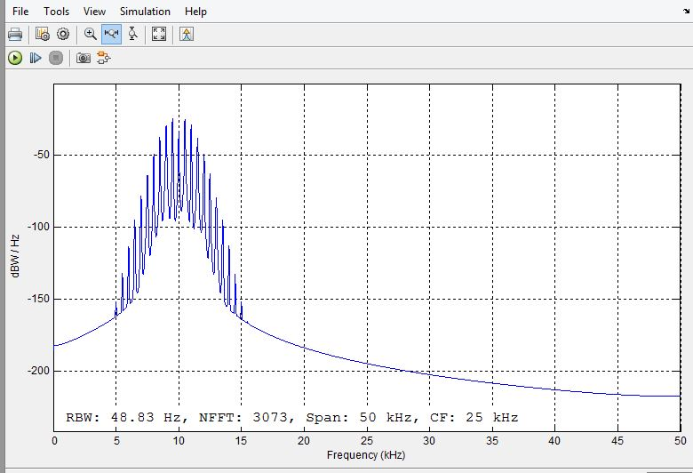
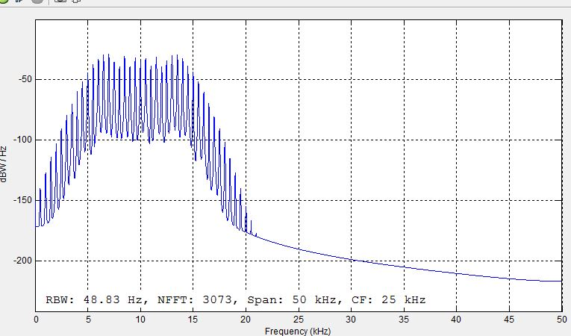
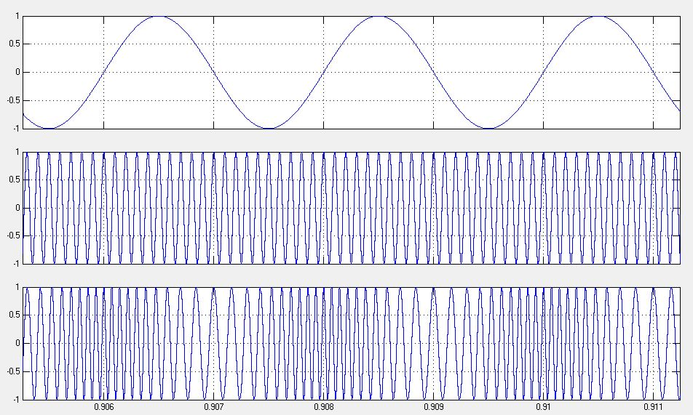
При първата симулация спектърът е по-съсредоточен около носещата честота с ясно изразени странични ленти. При втората симулация той е по-широк и компонентите му са по-равномерно разпределени, което свидетелства за по-силно влияние на модулиращия сигнал. И в двата случая се запазва честотното пренасяне на сигнала, но разпределението на енергията в спектъра е различно.
При нарастване на честотата на носещото трептение спектърът на модулирания сигнал се пренася към по-висока честотна област.
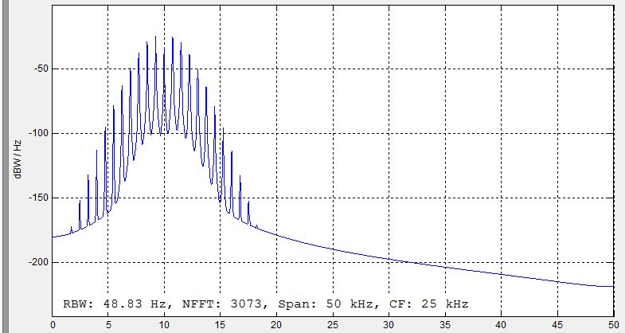
Когато честотата на информационния сигнал се увеличи, в спектъра на ФМ сигнала се наблюдават следните изменения: разстоянието между съседни съставки се увеличава, спектърът се разширява, а броят на съставките намалява.
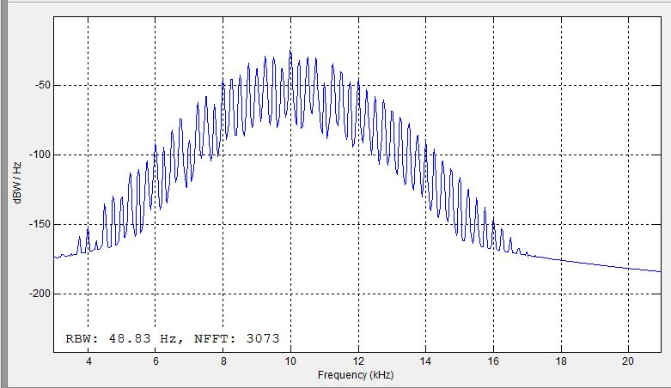
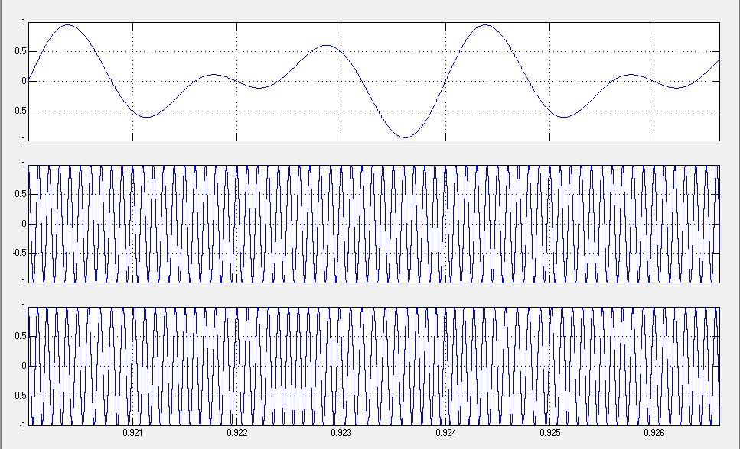
Симулацията показва, че при модулация с по-сложен входен сигнал спектърът се разширява и обхваща повече честотни компоненти. Около носещата се появяват ясно изразени странични ленти, които отразяват честотния състав на входния сигнал. Това подкрепя твърдението, че формата на модулиращия сигнал оказва пряко влияние върху широчината и структурата на спектъра.

